ApkTool助手简介
ApkTool助手是一款集成了android apk编译、ADB调试、转换签名文件、smali文件编辑等功能于一体的软件。软件可以直接运行，无需安装。

其中apk编译功能依赖apktool，需要Java环境支持；ADB调试功能需要ADB环境支持（如果没有ADB环境，软件将使用自带的ADB，版本号为1.0.32）；转换签名文件功能需要OpenSSL环境支持；smali文件编辑功能无特殊环境要求。

各种命令的执行方式，均可以在ApkToolAid\Config.ini文件中进行配置，同时软件也支持一共13个自定义的命令按钮。具体的可以参看Config.ini文件中的说明。

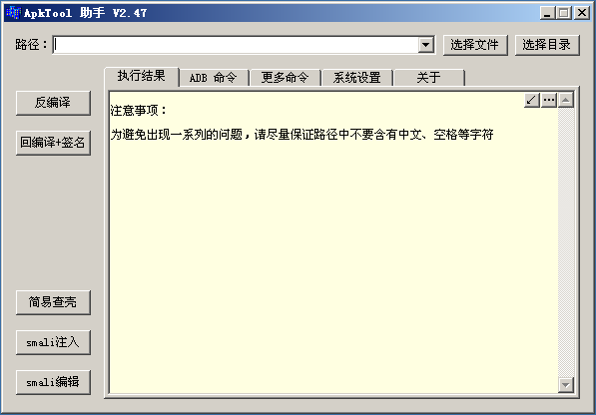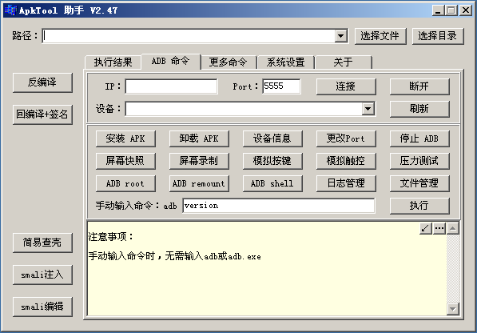

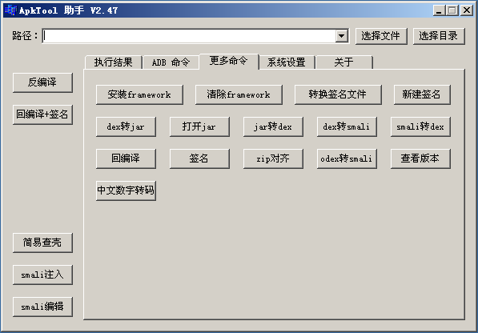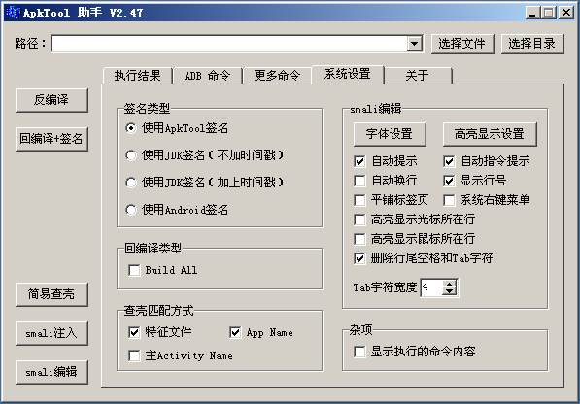

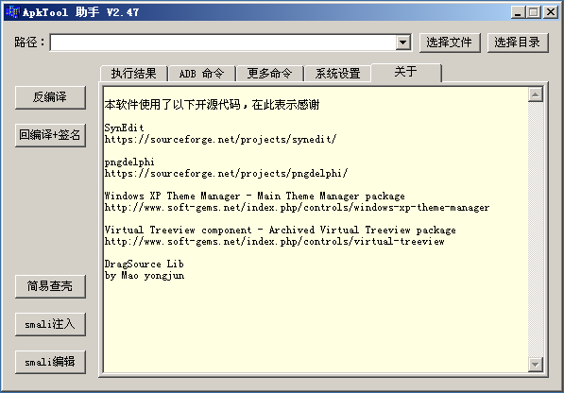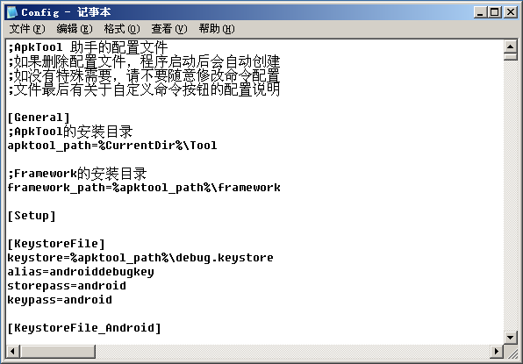

普通功能简介
- apk编译
  - 反编译。调用apktool，将apk文件反编译为资源文件、xml文件、以及smali文件等。
  - 回编译。调用apktool，将资源文件、xml文件、以及smali文件等编译为apk文件。
  - 签名。调用apksigner、jarsigner或signapk，对apk文件进行签名。
  - zip对齐。调用zipalign，对apk文件进行zip对齐。

- 转换签名文件
  - 新建签名。调用keytool，新建一个JKS的签名文件。
  - 转换签名文件。调用OpenSSL，对JKS、PKCS12、x509、PKCS7、PKCS1、PKCS8等文件进行相互转换。

- 其他功能
  - 安装framework。安装apktool编译apk文件时所需的android系统框架文件。
  - 清除framework。清除已安装的框架文件。
  - dex转jar。调用dex2jar，将apk文件中的dex文件，转换为jar文件。
  - 打开jar。调用jd-gui，打开jar文件。
  - jar转dex。调用dex2jar，将jar文件转换为apk文件中的dex文件。
  - dex转smali。调用dex2jar，将apk文件中的dex文件，转换为smali文件。
  - smali转dex。调用dex2jar，将smali文件，转换为apk文件中的dex文件。
  - odex转smali。调用baksmali，将apk文件中的odex文件，转换为smali文件。
  - 查看版本。查看软件运行所需的Java、OpenSSL、apktool、smali.jar、baksmali.jar、AAPT的版本。
  - 简易查壳。调用AAPT获取apk文件列表和内容，查看apk文件是否加壳。

- 系统设置
  - 签名类型。设置对apk文件进行签名时，所使用的签名方式。
  - 回编译类型：Build All。设置回编译时，是否忽略未修改的文件。
  - 查壳匹配方式。设置简易查壳时，判断apk文件是否加壳所需要满足的条件。
  - smali编辑
    - 字体设置。设置新打开的smali编辑窗口中的字体。
    - 高亮显示设置。设置新打开的smali编辑窗口中的不同内容（语法、数字、字符串、注释等）的显示颜色和字体风格。
    - 自动提示。设置新打开的smali编辑窗口中当鼠标停留时，是否自动显示转换后的数字（十进制和十六进制相互转换）、转换后的字符串（unicode转ascii）。
    - 自动指令提示。该功能仅限smali文件使用。设置新打开的smali编辑窗口中，当输入“>”时，是否自动提示合适的指令、事件、类等。
    - 自动换行。设置新打开的smali编辑窗口中的内容是否自动换行。
    - 显示行号。设置新打开的smali编辑窗口中的左侧是否显示行号。
    - 平铺标签页。设置当smali查找和编辑窗口的标签页过多时，是采用叠加还是平铺的方式显示。
    - 系统右键菜单。设置smali编辑中的文件列表、编辑窗口、历史记录的右键菜单中，是否显示操作系统的右键菜单。另外无论是否设置显示，均可以使用Ctrl+右键来调出操作系统的右键菜单。
    - 高亮显示光标所在行。设置新打开的smali编辑窗口中，是否高亮显示光标停留的那一行内容。高亮显示颜色可以在高亮显示设置中进行设置。
    - 高亮显示鼠标所在行。设置新打开的smali编辑窗口中，是否高亮显示鼠标停留的那一行内容。高亮显示颜色可以在高亮显示设置中进行设置。
    - 删除行尾空格和Tab字符。设置当保存文件时，是否自动删除每一行末尾的空格和Tab字符。
    - Tab字符宽度。设置新打开的smali编辑窗口中，将Tab字符做为几个空格来显示。
  - 显示执行的命令内容。设置当执行命令时，除了命令结果，是否额外显示命令本身。

- 停止或强制终止正在执行中的命令
点击命令执行结果显示区域右上角的按钮，可以显示正在执行中的命令列表窗口。在列表中选择某一条正在执行中的命令，然后点击或按钮，即可停止或强制终止正在执行中的命令。如果是停止正在执行中的命令，并且10秒内命令并没有停止执行，则会被强制终止。
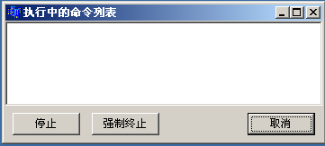

ADB命令简介
连接或断开指定IP地址以及Port端口号的设备。

设备列表。在这个设备列表中选择一个设备，用于安装 APK、卸载 APK等操作。
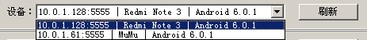

安装 APK。将指定的APK文件，安装到选定设备中。
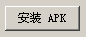

卸载 APK。从选定设备中，卸载掉指定包名的应用程序（如果指定了APK文件，则会自动提取该APK文件的包名）。
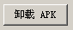

设备信息。获取选定设备的部分硬件、软件信息。
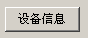

更改Port。更改选定设备的adbd守护进程的监听端口。
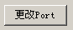

停止 ADB。停止本机的adb server。
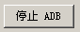

屏幕快照。截取选定设备屏幕的快照，文件保存在软件所在目录的SnapScreen子目录中，文件名为yyyymmdd-hhnnss.ms.png。此功能在部分模拟器中不适用。
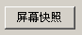

屏幕录制。录制选定设备屏幕，时间可以自定义，文件保存在软件所在目录的SnapScreen子目录中，文件名为yyyymmdd-hhnnss.ms.mp4。此功能在部分模拟器中不适用。
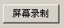

模拟按键。发送按键操作到选定设备中。软件提供了部分类别的按键，也可以自定义输入键码，以及发送自定义文本内容。
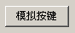
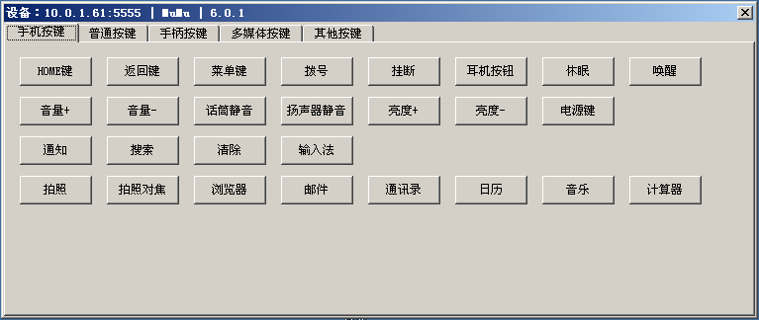
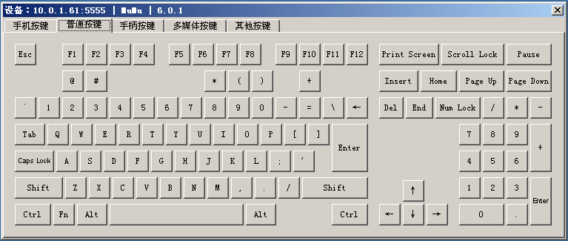
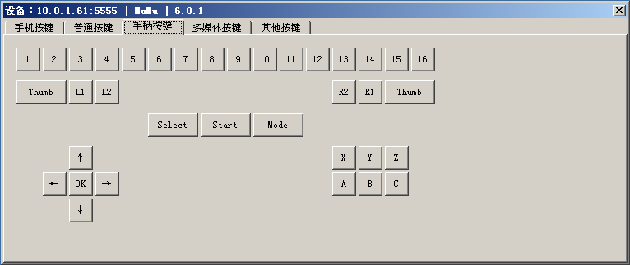
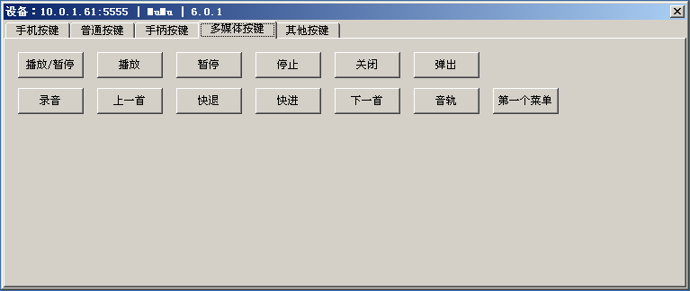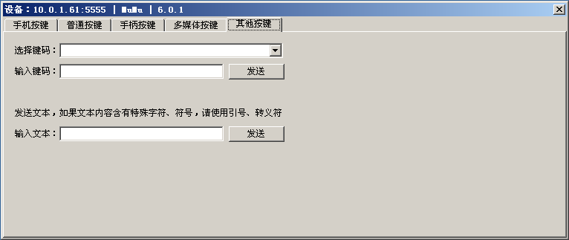

模拟触控。发送点按、长按、滑动等触摸屏操作，以及部分按键操作到选定设备中。触摸屏操作可以使用鼠标在右侧的模拟屏幕上进行操作，可以切换竖屏、横屏，以及自定义模拟屏幕的分辨率。当选中“截屏”选项后，模拟屏幕将会自动截取设备屏幕作为底图（此功能在部分模拟器中不适用）。
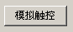
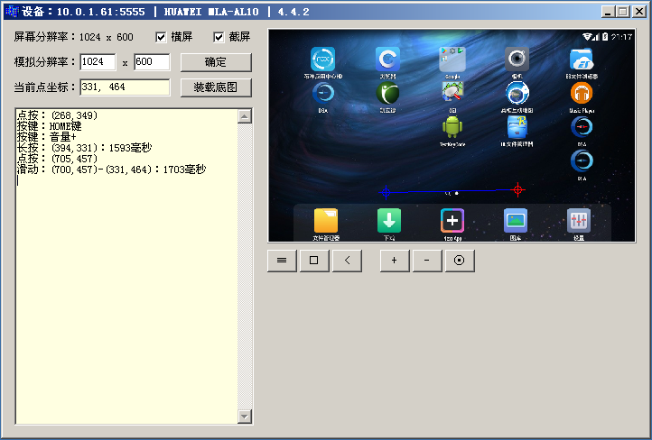

装载底图。选择模拟屏幕的底图形式。
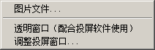。

图片文件。选择一个普通的图片文件，作为模拟屏幕的底图。

透明窗口。模拟屏幕将会呈现出透明的状态，此时可以看到模拟屏幕后面的窗口。如果该窗口是投屏软件的播放窗口，则两者叠加后可以呈现出触摸屏操作+实时显示的效果。

调整投屏窗口。获取投屏窗口，调整该窗口的位置和尺寸，以及锁定该窗口。
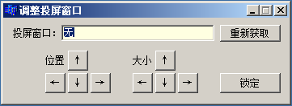

以上所说的“透明窗口”和“调整投屏窗口”，以mpv为例说明：
1、点击重新获取，调整投屏窗口中将会显示“请选择投屏窗口”
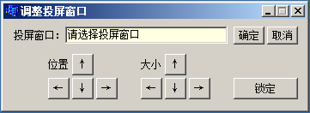

2、选择mpv的播放窗口，调整投屏窗口中将会显示该播放窗口的标题
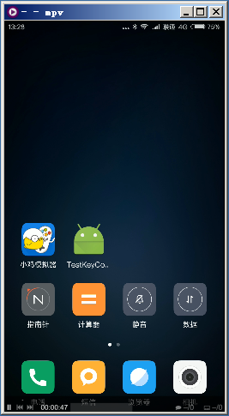
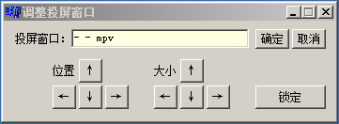

3、点击确定，确认将这个选择的播放窗口作为投屏窗口

4、调整投屏窗口的位置和大小，让投屏窗口正好处于模拟屏幕的后面，然后点击锁定。锁定后，当移动模拟屏幕和改变模拟屏幕的尺寸时，投屏窗口将会同步移动和改变尺寸
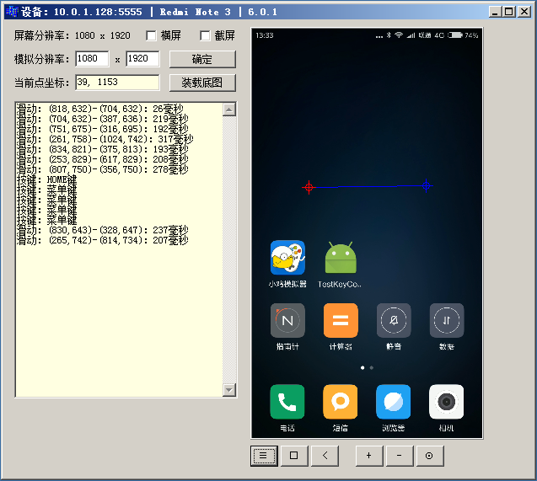

压力测试。从选定设备中，对指定包名的应用程序（如果指定了APK文件，则会自动提取该APK文件的包名）进行随机事件压力测试，事件次数可以自定义。
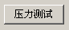

ADB root。以root权限重启选定设备的adbd服务。

ADB remount。重新以读写模式挂载选定设备的/system和/vendor分区。

ADB shell。启动选定设备的Shell终端窗口。
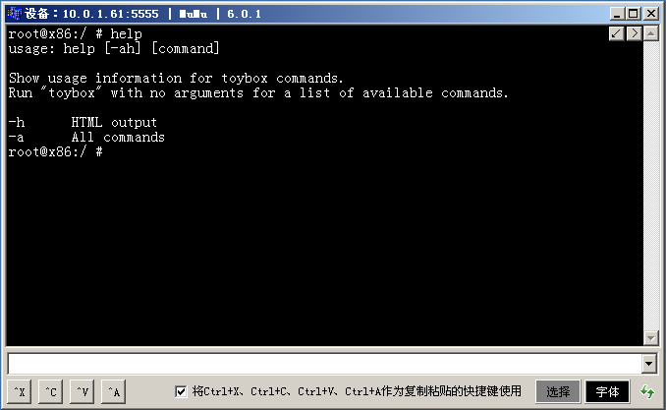

日志管理。启动选定设备的日志管理窗口。
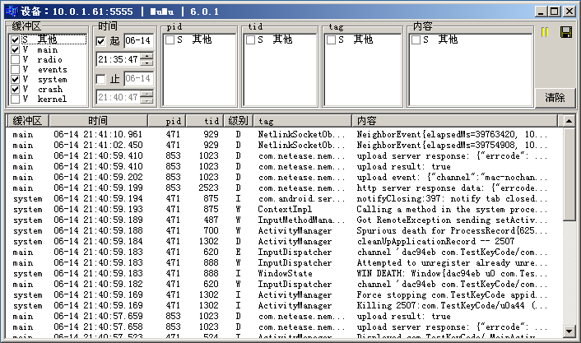
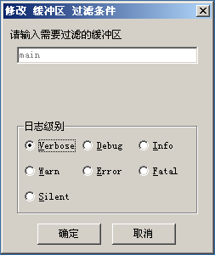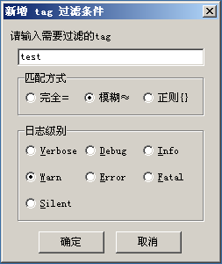

文件管理。启动选定设备的文件管理窗口。
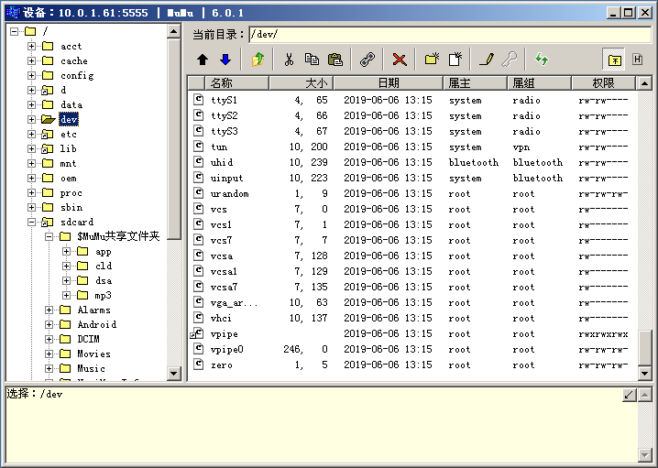

手动输入命令。执行手动输入的adb命令，输入命令时，无需输入adb或adb.exe。

smali注入简介
对smali文件进行批量注入smali语句的操作。
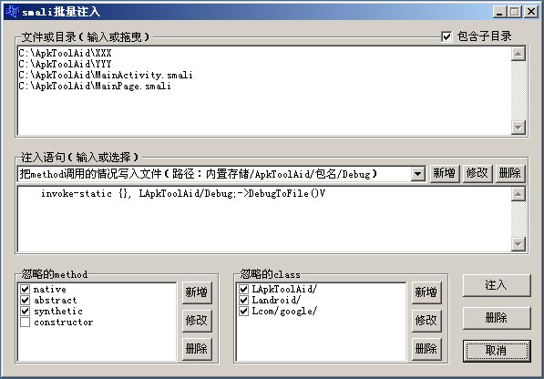

手动输入需要注入的smali文件或目录，也可以直接把文件或目录拖曳到窗口中，并且可以指定是否需要包含子目录中的所有文件和目录。
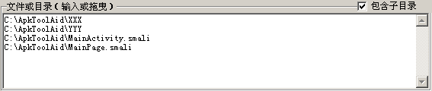

手动输入需要注入的smali语句，也可以事先编辑好模板，然后直接选择模板。如果使用软件自带的2个注入模板，则需要把ApkToolAid\Smali\ApkToolAid目录 复制到 反编译apk\smali目录中。
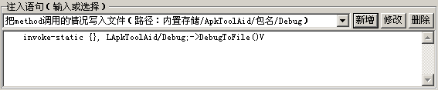

如果选择了忽略的方法和类，则注入或删除时，这些方法和类将被忽略，不做任何修改。
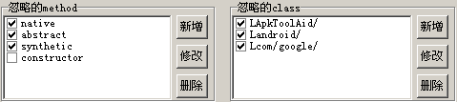

选择完毕后，点击注入或删除，软件将会自动开始修改对应的smali文件，将smali语句插入smali文件中，或从smali文件中删除smali语句。需要的注意是，当注入时，软件不会判断smali语句是否已经存在，因此多次注入相同的smali语句时，则该语句会多次插入。当删除时，软件会删除所有对应的smali语句，如果有多条相同的smali语句，则会一并删除。在注入或删除时，可以点击取消来停止。
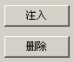

当注入或删除完成后，会显示执行结果。如果该smali文件是忽略的类，则会显示“已忽略”。如果该smali文件没有满足插入要求，则会显示“未修改”。如果修改了该smali文件，则会显示“已修改”。如果使用软件自带的2个注入模板，则软件会提示复制文件的要求。
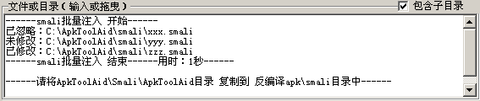

smali编辑简介
编辑smali文件（也可以编辑xml、java、html、ini、txt、cpp、h等格式的文本文件）。
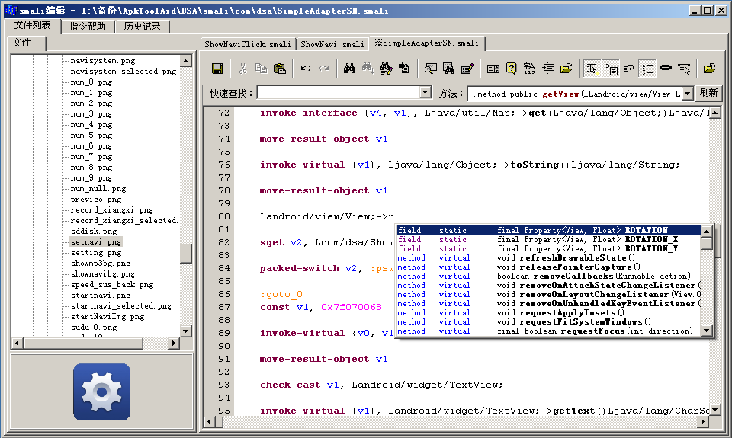
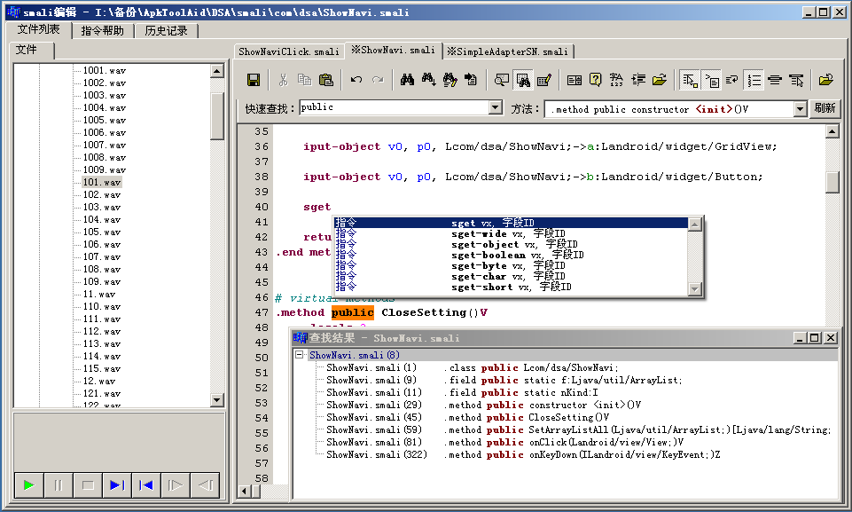
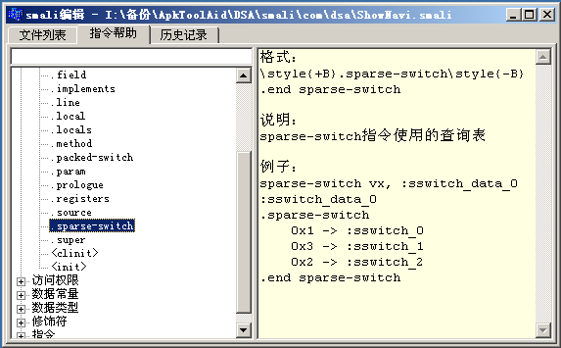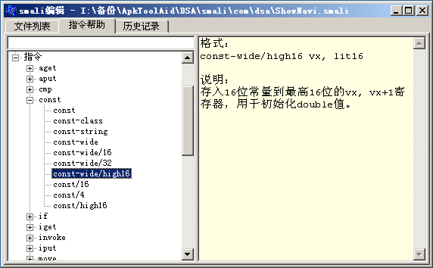

一、文件列表区域

直接将文件或目录拖曳到窗口中，然后双击文件即可打开进行编辑。
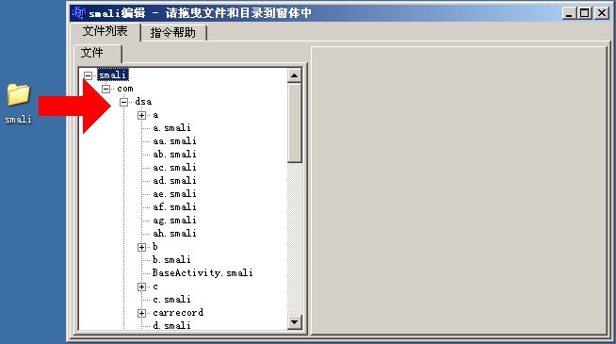

在文件列表中，可以使用右键弹出快捷菜单。
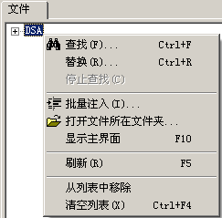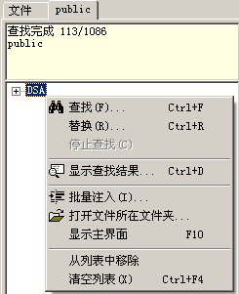

查找。必须是在目录上右键弹出菜单才可以使用查找功能。输入查找内容和选择选项后，点击“查找下一个”或者直接回车，软件将会开始对此目录中的所有文件（包括子目录）进行查找。
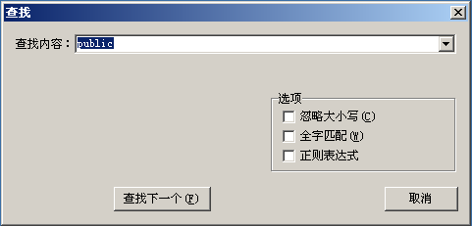

替换。必须是在目录上右键弹出菜单才可以使用替换功能。输入查找内容、替换内容和选择选项后，点击“全部替换”，软件将会开始对此目录中的所有文件（包括子目录）进行替换。
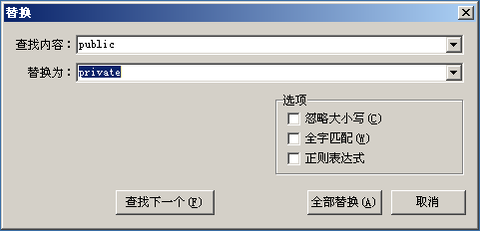

查找或替换过程中，会动态显示“满足查找或替换要求的文件数量”/“所有的文件数量”/“已查找或替换的文件数量”。如果文件数量过多，查找或替换需要一定的时间，期间不影响软件的使用，你可以同时进行多个查找或替换，也可以对已经查找或替换出来的文件进行编辑，而查找或替换过程会在后台自动持续进行。如果你想提前终止查找或替换，可以在右键弹出菜单中选择“停止查找”。
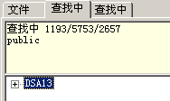

查找或替换完成后，标签页的标题会显示为查找或替换的内容，结果中会显示是否满足查找或替换要求。
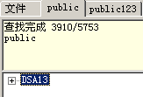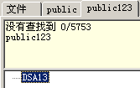

双击打开文件，如果该文件之前已经打开了，则直接显示该文件的编辑区域，如果没有打开过，则会新建一个编辑区域显示该文件内容。然后自动跳转到第一个满足查找或替换要求的地方，同时其他满足查找要求的地方会高亮显示。
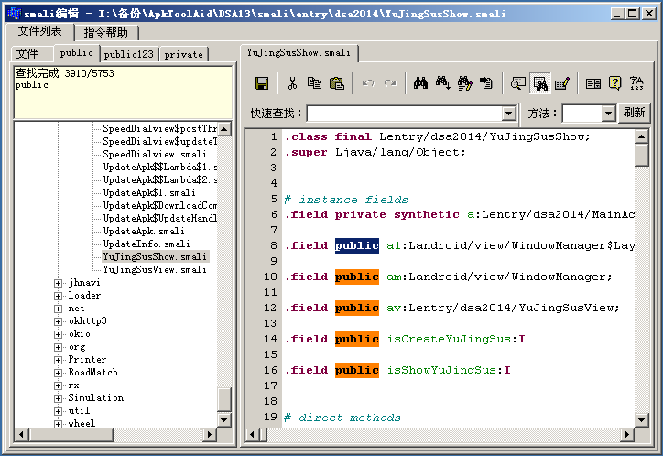

软件支持多次叠加查找或替换。你可以在已查找或替换的结果中，再次进行查找或替换，此时软件将会按照新的查找或替换要求，在已查找或替换的结果中再次进行查找或替换。双击打开文件，则会自动跳转到满足最新的查找或替换要求的地方，同时其他满足查找要求的地方都会高亮显示。
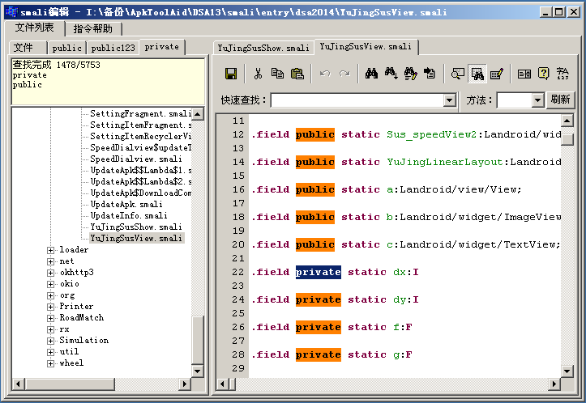

显示查找结果。打开查找或替换结果的窗口，该窗口中会显示所有满足查找或替换要求的文件名、文件中的第几行、以及该行的内容（其中查找或替换内容会高亮显示）。回车或双击则会打开文件，并自动跳转到该行。
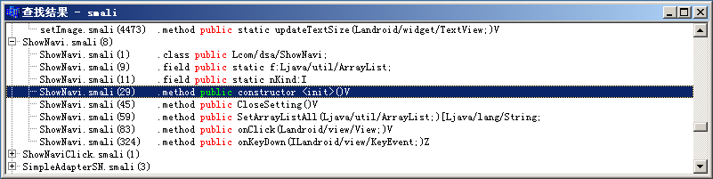

批量注入。打开smali注入功能，同时将选择的文件或目录，自动添加到smali注入文件列表中。

打开文件所在文件夹。在我的电脑中打开选择的文件或目录。

显示主界面。显示或隐藏软件的主界面。

从列表中移除。将选择的文件或目录从列表中清除，只是从列表中清除，并不会删除该文件或目录。

清空列表。清除整个列表中的文件和目录，只是从列表中清除，并不会删除这些文件或目录。

如果在列表中选择的文件是图片类型，则列表下方会显示图片，使用鼠标拖动图片显示区域，可以对图片进行缩放显示。
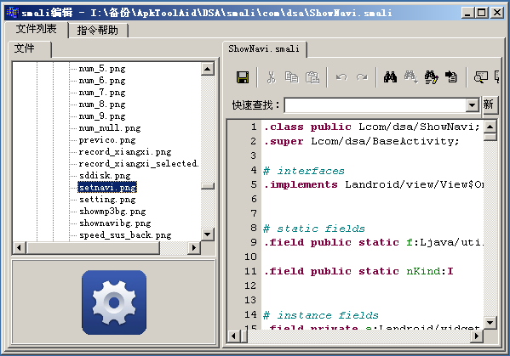

如果在列表中选择的文件是声音类型，则列表下方会显示播放按钮。如果是avi类型，则会显示视频。
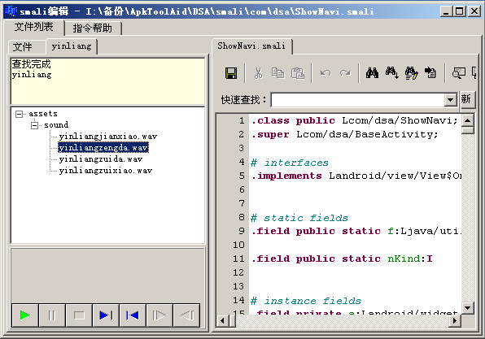

除了右键快捷菜单中显示的快捷键，其他快捷键：
- Ctrl+Tab：切换到下一个文件列表，如果当前已经是最后一个列表，则切换到第一个列表；
- Ctrl+Shift+Tab：切换到上一个文件列表，如果当前已经是第一个列表，则切换到最后一个列表；
- 回车键：如果是目录，则展开或收缩；如果是文件，则打开文件。

二、文件编辑区域

在文件列表中双击文件即可打开编辑，可打开编辑的文件类型在ApkToolAid\Config.ini文件中进行配置。窗口标题栏中会显示当前编辑文件的完整文件名，编辑区域的标签页则显示不含路径的文件名。如果文件被修改，则标签页中的文件名前面会出现“※”符号。
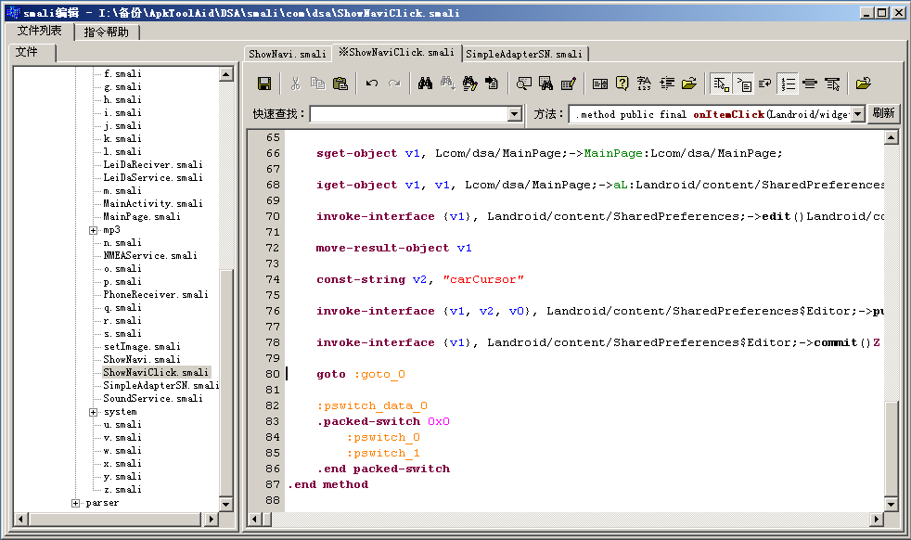

快捷按钮。分别为保存、剪切、复制、粘贴、撤消、重做、查找、查找下一个、替换、转到、显示查找结果、高亮显示查找内容、修改高亮显示内容、指令提示、指令帮助、Unicode转中文、批量注入、打开文件所在文件夹、自动提示、自动指令提示、自动换行、显示行号、高亮显示光标所在行、高亮显示鼠标所在行、关闭等功能。

快速查找。可以直接输入或选择查找内容，对文件内容进行查找。查找范围为当前光标所在位置到文件末尾，并且忽略大小写、非全字以及非正则表达式。
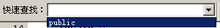

方法。该功能仅限smali文件使用。当前光标所在位置如果是在某个方法内，则会显示该方法。也可以手动进行选择，选择后会直接跳转到该方法。

右键快捷菜单中的撤消、重做、剪切、复制、粘贴、删除、全选、查找、查找下一个、替换、转到等功能，和常规的文本编辑工具一致。
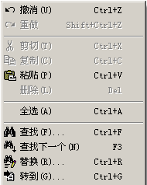

书签。添加、删除、转到书签。如果当前行已有书签，则菜单显示为删除书签。
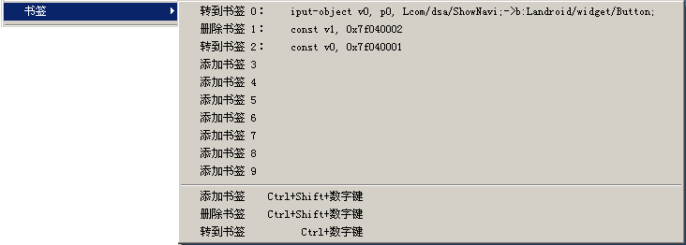

显示查找结果。打开查找或替换结果的窗口，该窗口中会显示该文件中的第几行、以及该行的内容（其中查找或替换内容会高亮显示）。回车或双击则会打开文件，并自动跳转到该行。
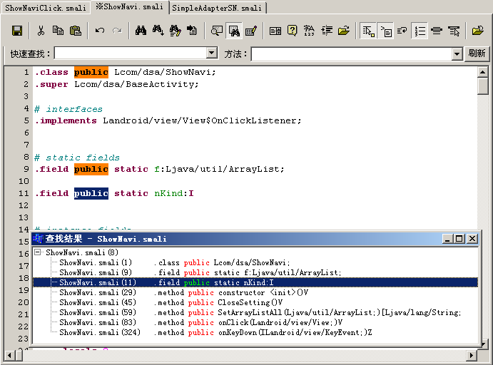

高亮显示查找内容。对满足查找要求的内容进行高亮显示，高亮显示的颜色可以在主界面的系统设置中的高亮显示设置中进行设置。下面左图是未打开此功能，右图是打开此功能。
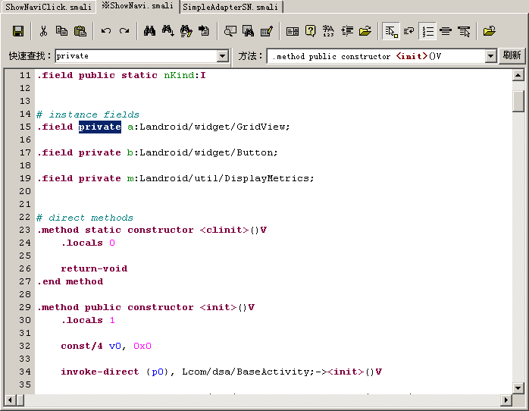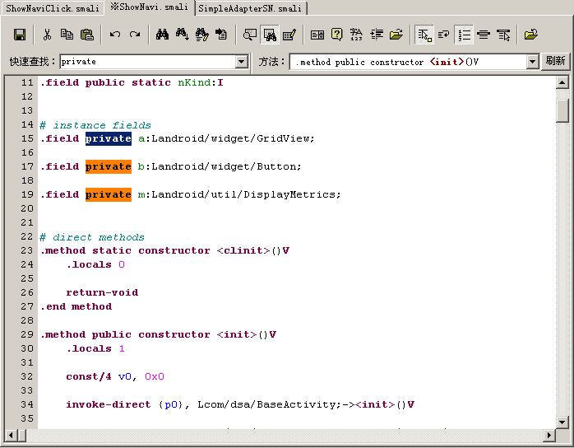

修改高亮显示内容。可以手动新增、修改需要高亮显示的内容以及范围。
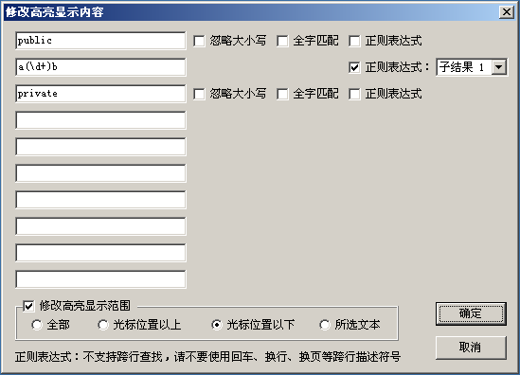

指令提示。该功能仅限smali文件使用。可以使用Ctrl+J快捷键弹出提示，提示内容会根据已输入的部分字符，自动匹配合适的指令、事件、类等，选择后则会自动完成输入。如果是类，那么当输入类名->时，则会自动弹出该类的字段、接口、方法等，选择后则会自动完成输入。如果该类文件不是apk中自带的smali文件（系统的类文件），则必须按照一定的规则，存放在ApkToolAid\Smali\Class目录下，具体规则说明请参看目录中的Readme文件。
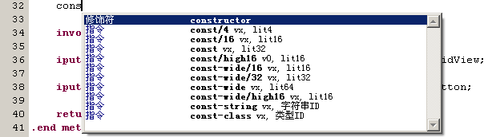
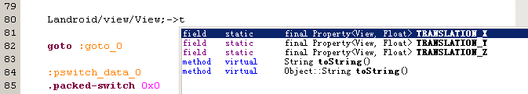

指令帮助。该功能仅限smali文件使用。查看指令、语法、类等的帮助说明。
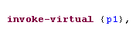
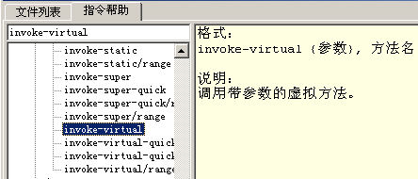

Unicode转中文。打开Unicode转中文功能，并且对当前光标所在行的内容，自动进行转换。
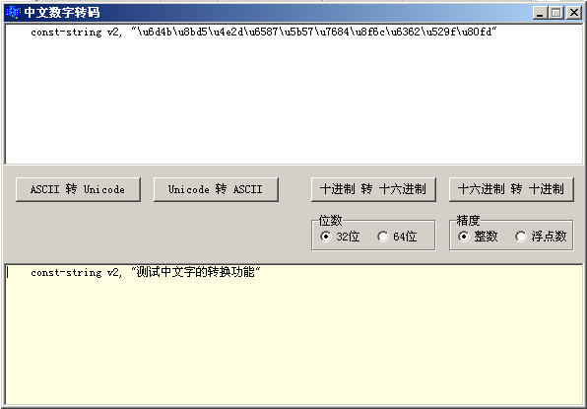

批量注入。打开smali注入功能，同时将文件自动添加到smali注入文件列表中。
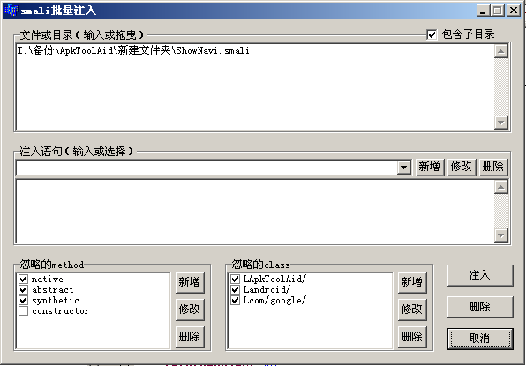

打开文件所在文件夹。在我的电脑中打开该文件。

自动提示。打开或关闭自动提示功能。当鼠标停留时，是否自动显示转换后的数字（十进制和十六进制相互转换）、转换后的字符串（unicode转ascii）。
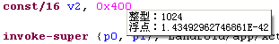
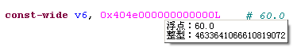

自动指令提示。该功能仅限smali文件使用。打开或关闭自动指令提示功能。当输入“>”时，是否自动提示合适的指令、事件、类等。

自动换行。打开或关闭自动换行功能。

显示行号。打开或关闭编辑区域左侧的行号显示功能。

高亮显示光标所在行。是否高亮显示光标停留的那一行内容。高亮显示颜色可以在主界面的系统设置中的高亮显示设置中进行设置。

高亮显示鼠标所在行。是否高亮显示鼠标停留的那一行内容。高亮显示颜色可以在主界面的系统设置中的高亮显示设置中进行设置。

跳转功能。该功能仅限smali文件使用。按住Ctrl键+鼠标点击，可以实现跳转功能。当鼠标移动到支持跳转功能的地方时，会高亮显示，高亮显示颜色可以在主界面的系统设置中的高亮显示设置中进行设置。跳转功能支持关键词的帮助、字符串的转码、字段申明的跳转、方法申明的跳转、目标标识符的跳转、类文件的跳转、public.xml中定义的跳转。

关键词的帮助。显示该关键词的帮助内容。
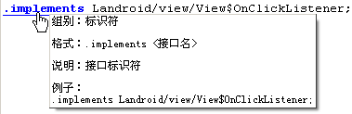

字符串的转码。打开Unicode转中文功能，对字符串进行转换。
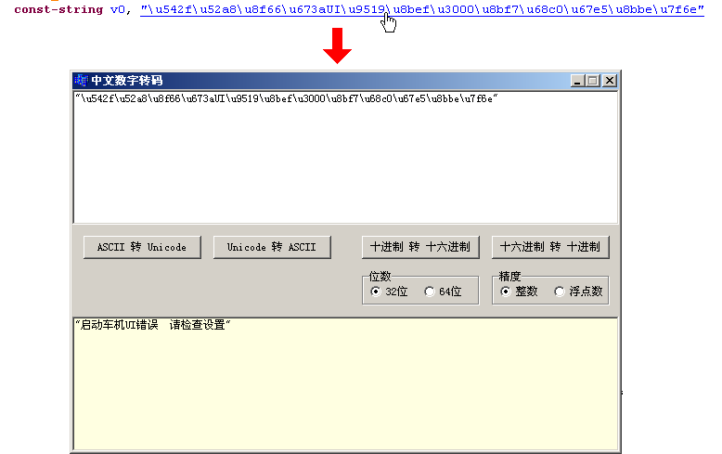

字段申明的跳转。跳转到该字段申明的地方。如果是在其他类中申明，则会打开该类文件，并跳转到该字段申明的地方，如果类文件不存在，则忽略。
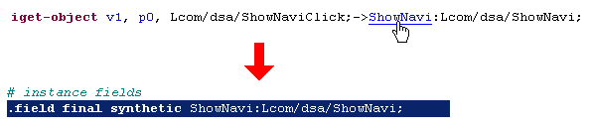

方法申明的跳转。跳转到该方法申明的地方。如果是在其他类中申明，则会打开该类文件，并跳转到该方法申明的地方，如果类文件不存在，则忽略。
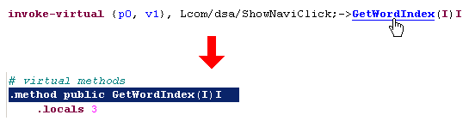

目标标识符的跳转。跳转到该方法中目标标识符所在行。
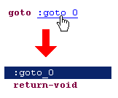

类文件的跳转。打开该类文件，如果类文件不存在，则忽略。
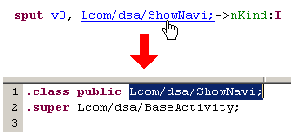

public.xml中定义的跳转。打开public.xml文件，并跳转到该数字对应的id，如果文件不存在，则忽略。
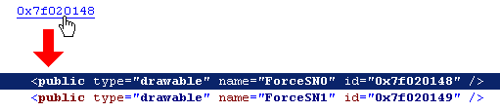

除了右键快捷菜单中显示的快捷键，其他快捷键：
- Ctrl+Tab：切换到下一个文件编辑区域，如果当前已经是最后一个区域，则切换到第一个区域；
- Ctrl+Shift+Tab：切换到上一个文件编辑区域，如果当前已经是第一个区域，则切换到最后一个区域；
- Ctrl+T：整字删除；
- Ctrl+Y：整行删除；
- 添加、删除书签的快捷键是Ctrl+Shift+数字键，而Windows输入法的切换快捷键是Ctrl+Shift，因此会有冲突。所以使用添加、删除书签的快捷键时，需要关闭中文输入法。

三、历史记录

拖曳到窗体中的文件或目录，会出现在历史记录的列表框中。双击某一行，则该文件或目录会重新加入到文件列表中。也可以选中后（可以多选），使用右键菜单中的打开。
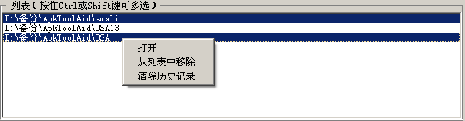

文件列表中双击打开的文件，会出现在历史记录的文件框中。双击某一行，则该文件会重新打开。也可以选中后（可以多选），使用右键菜单中的打开。
